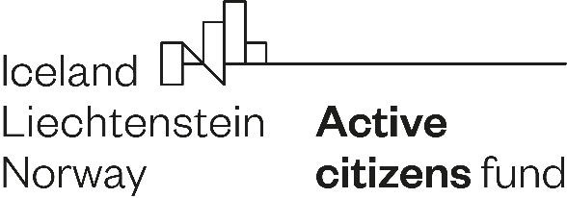

AKTIIVSETE KODANIKE FONDI TAOTLUSVORM OSAVÕTUKS ACTIVE CITIZENS DAYS 2022 PROGRAMMIST

Vabaühenduse nimi |  | Registrikood
Postiaadress |  | Kodulehekülg
Ühenduse juhi nimi |  | Telefon ja e-post
Osaleja nimi (juhul kui erineb) |  | Telefon ja e-post

Ülevaade ühenduse senine tegevus ja kogemused inimõiguste ja sotsiaalse sidususe vallas
Kirjeldage, millega teie vabaühendus tegeleb. Kirjeldage suuremaid/olulisemaid projekte või algatusi, mis on seotud inimõiguste ja sotsiaalse sidususega (kuni 200 sõna)

Taotleja kinnitus
Kinnitan, et taotluses esitatud andmed on õiged.
Allkirjaõigusliku isiku nimi | Allkiri
 | /allkirjastatud digitaalselt/

Taotlusvormile on lisatud:

Vabaühenduse esindaja (osaleja) ingliskeelne motivatsioonikiri (kuni 1 lk) koos põhjendusega, miks soovitakse Aktiivsete Kodanike Päevadel osaleda ja kuidas saadud teadmisi, kogemusi ja kontakte soovitakse edaspidi kasutada
Vabaühenduse esindaja (osaleja) CV

